**OBSERVACIONES DEL LA PRACTICA**

Felipe Garzón 202021161

Pablo Ortega 202021700

# **Preguntas de análisis**

1. **¿Qué instrucción se usa para cambiar el límite de recursión de Python?**

Para entrar a cambiar el límite de recursión en Python se hace uso de la función setrecursionlimit() del módulo importado sys.

1. **¿Por qué considera que se debe hacer este cambio?**

Este es pertinente ya que se busca evitar llenar el espacio de la memoria del equipo en la ejecución del código, o incluso puede habilitar que el programa consuma más memoria de lo predeterminado, ya que cada llamada recursiva agrega un elemento en la pila de llamadas a la memoria y las funciones, por lo que hacer este cambio implica modificar y adaptar el uso de espacio en la memoria del equipo por parte del programa cuando se corre.

1. **¿Cuál es el valor inicial que tiene Python cómo límite de recursión?**

Como valor predeterminado, Python lleva un valor de recursión de 1.000, pero para el caso del archivo de LabGraph, se define uno de 2^20.

1. **¿Qué relación creen que existe entre el número de vértices, arcos y el tiempo que toma la operación 4?**

Analizando los siguientes datos podemos asumir que la relación entre el tiempo se ve afectada y es directamente proporcional al número de arcos y vértices. Esto se puede dar debido a que el programa debe calcular los caminos de costo mínimo desde initialStation hasta los demás vértices en el grafo, donde el tiempo se ve afectado debido a el aumento de datos en el analyzer, donde igualmente al haber más vértices hay que hacer un recorrido más demorado.

-Para cada uno de los csv se observan los siguientes datos:

*Cada numero es correspondiente a (n) en el nombre de archivo tal que: bus_routes_(n).csv

*El tiempo y memoria mostrados hacen referencia a la opción 4

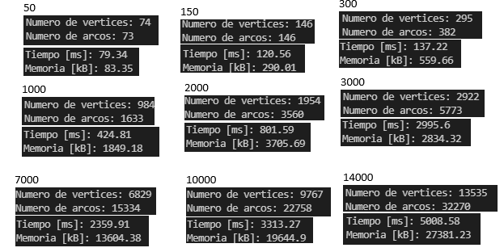

1. **¿Qué características tiene el grafo definido?**

El grafo en sí funciona como un árbol, pero en vez de estar restringido a tener máximo dos arcos por vértice, el grafo puede ser algo más elaborado y complejo a la vez. Para el caso del grafo definido, se tiene una dirección para los arcos entre los vértices, donde se puede interpretar como flechas o vectores que indicarían un vértice de origen y uno de destino, por lo que no hay posibilidad de que sea del destino al origen si no hay un arco en esa dirección que a su vez estaría creando un ciclo.

1. **¿Cuál es el tamaño inicial del grafo?**

En este caso el grafo muestra que tiene un tamaño inicial de 14.000 al usar la funcion de newgraph() en el model.

1. **¿Cuál es la Estructura de datos utilizada?**

En el analyzer se muestran dos estructuras diferentes, hacen uso de un grafo definido como estructura principal y de un mapa como una estructura usada en una variable complementaria del analyzer.

1. **¿Cuál es la función de comparación utilizada?**

Se usa la función de compareStopIds(), donde compara simplemente dos estaciones y compareroutes() que compara dos rutas.